20

ESTADO DO RIO GRANDE DO SUL PREFEITURA MUNICIPAL DE GENERAL CÂMARA
COMPRAS E LICITAÇÕES

AVISO DE LICITAÇÃO
TOMADA DE PREÇOS Nº08/2021
FORNECIMENTO DE MATERIAIS E EXECUÇÃO DA OBRA DE ADAPTAÇÃO DE EDIFICAÇÃO (FUTURA SALA DE CASTRAÇÕES)

Abertura: 03 de Setembro de 2021.

Objeto: Fornecimento de materiais e execução da obra de adaptação de edificação (futura Sala de Castração), edificação localizada na RS 244 (Centro de Eventos), a aproximadamente 05kms do Centro da Cidade de General Câmara, conforme especificações técnicas do memorial descritivo, constante no edital.
Local: Prefeitura Municipal, Rua David Canabarro, nº120, 2º andar - Sala de licitações.

O Edital está disponível no site da Prefeitura www.generalcamara.rs.gov.br
General Câmara 20 de agosto de 2021.

Anderson C. Porto
Presidente da Comissão de Licitação

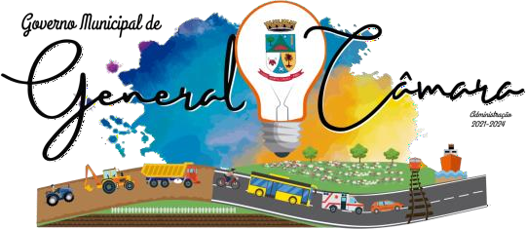

Rua: General David Canabarro, 120 – Fone PABX: (51) 3655-1399
Fax: (51) 3655-1351 CEP: 95.820-000 GENERAL CÂMARA – RS
CNPJ: 88.117.726/0001-50 e-mail: compras@generalcamara.com

